* **STUDENTI**

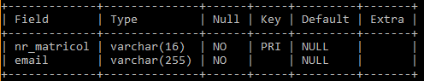

Tabela STUDENTI contine numarul matricol si emailul studentilor din cadrul Facultatii de Informatica Iasi. Aceste 2 campuri nu pot fi NULL, campul nr_matricol joaca si rol de cheie primara. Aceasta tabela este populata de catre administratorii aplicatiei si este folosita in momentul in care un student doreste sa se inregistreze.

* **PROFESORI**

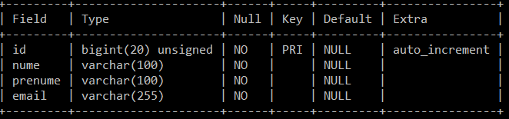

Tabela PROFESORI contine ID-ul, numele, prenumele și email-ul profesorilor din cadrul Facultatii de Informatica Iasi. ID-ul este unic pentru fiecare profesor, jucand rolul de cheie primara. Câmpurile nume și prenume conțin datele reale ale profesorului, iar câmpul email conține adresa de email de contact a profesorului. Tabela este updatata la fiecare nou Cont de Profesor creat.

* **CONTURI**

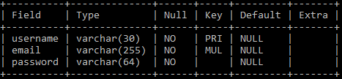

Tabela CONTURI contine numele de utilizator, emailul si un hash de 64 de caractere a parolei. Aceste 3 campuri nu pot fi NULL, campul username joaca rol de cheie primara, emailul este cheie straina cu referinta in tabelul STUDENTI/PROFESORI. Aceasta tabela este este folosita pentru a retine date despre conturile utilizatorilor.

* **CONTURI_CONECTATE**

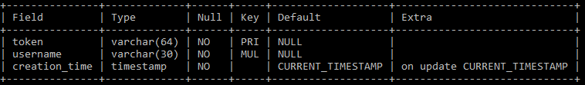

Tabela CONTURI_CONECTATE contine un token de autentificare si un nume de utilizator. Aceste 2 campuri nu pot fi NULL, campul token joaca rol de cheie primara si este asociat unei sesiuni iar campul username este cheie straina cu referinta in tabelu CONTURI. Aceasta tabela este este folosita pentru a retine date despre device-urile conectate. Pe langa acestea contine si un camp creation_time folosit pentru stergerea tokenurilor invalide.

* **REGISTER_LINKS**

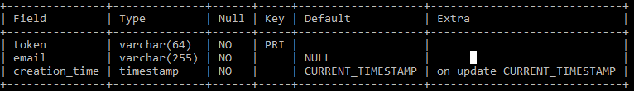

Tabela REGISTER_LINKS contine un token de inregistrare si un email. Campul token joaca rolul de link pe care utilizatorul care l-a generat il poate accesa pentru a se inregistra, iar campul email reprezinta emailul utilizatorului care a generat acest token. Aceasta tabela este este folosita pentru a retine date despre linkurile generate de utilizatori pentru a se inregistra. Pe langa acestea contine si un camp creation_time folosit pentru stergerea tokenurilor invalide. (Un link de inregistrare are forma [www.our-application.ro/register/{token](http://www.our-application.ro/register/%7btoken)} unde {token} este inlocuit cu valoarea din tabela)

* **MATERII**

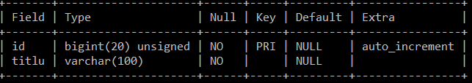

Tabela MATERII are două câmpuri: id și titlu. Fiecare materie are un id unic, cu rol de cheie primara, și un titlu. ID-ul are referinte in tabelele DIDACTIC și INSCRIERI.

* **DIDACTIC**

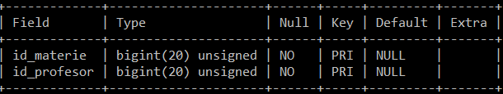

Tabela DIDACTIC are două câmpuri: id_materie și id_profesor. Cuplul (id_materie,id_profesor) este unic, iar fiecare element este marcat ca Foreign Key. Această tabelă descrie legatura dintre tabelele Profesori si Materii: “Profesorul X preda Materia Y”.

* **INSCRIERI**

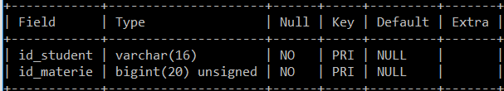

Tabela INSCRIERI are două câmpuri: id_student și id_materie. Cuplul (id_materie,id_student) este unic, iar fiecare element este marcat ca Foreign Key. Această tabelă descrie legatura dintre tabelele Studenti si Materii: “Studentul X urmeaza Materia Y”.

* **NOTE**

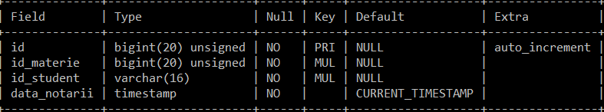

Tabela NOTE are 4 câmpuri: ID, id_materie, id_student și data_crearii. Id_materie reprezintă materia la care s-a luat nota, iar id_student reprezintă studentul care a primit nota. Data_crearii este data la care s-a primit nota, iar, in situatia in care aceasta nu este specificata, campului i se va atribui automat data curenta a inserarii notei.

* **TEME**

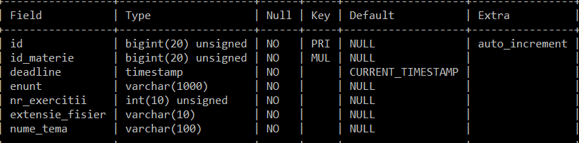

Tabela TEME are 5 câmpuri. Ea conține toate temele urcate de studenți. Câmpul id_student reprezintă studentul care a urcat tema, id_materie este materia la care a fost urcată tema, iar nume_fișier și data_incarcarii reprezintă numele fisierului in care s-a stocat tema, respectiv data la care s-a uploadat tema, campului atribuindu-i-se automat data curenta a inserarii notei, in situatia in care aceasta nu este specificata.